ANEXOS

ANEXO I

D/Dª.

con domicilio en ,
Nº de teléfono , con D.N.I. , en nombre propio o en representación de

EXPONE:

Que en el B.O.P., ………………………….se ha publicado convocatoria relativa a:
………………………………………………………………………………………..
Que se encuentra interesado/a en obtener las ayudas ofrecidas por esa Diputación Provincial (Oficina de Atención a los Alcaldes/as) a los efectos de realizar el siguiente Proyecto …………………………………………………………………correspondiente a la línea ………… de la citada convocatoria.
Que reúne todos los requisitos exigidos en la convocatoria.
Que acompaña a la presente solicitud:

- Fotocopia del D.N.I.
- Tarjeta de identificación fiscal.
- Escritura o Estatutos de constitución de la Sociedad - Asociación
- Declaración de no hallarse incurso/a en ninguna de las causas que imposibilitan ser beneficiario o Entidad Beneficiaria de la ayuda.
- Memoria o proyecto de actividad a realizar, en la que se acredita entre otros datos, su viabilidad y evaluación del proyecto.
- Autorización para la cesión de información relativa a la obligación con la Diputación Provincial de Málaga en procedimientos de concesión de subvenciones y ayudas públicas.
- Otros (según convocatoria).

Que a la vista de cuanto antecede

SOLICITA:

Que previo examen de la documentación presentada y los informes que tenga oportuno interesar, conceda para la ejecución del proyecto referido una subvención de…………………….€

En a

Fdo.

Sr. Presidente de la Diputación Provincial de Málaga
D/Dª. ,

como Alcalde/sa del Ayuntamiento de

DECLARO que este Ayuntamiento no está incurso en ninguna de las siguientes circunstancias:

- Haber sido condenado/a mediante sentencia firme a la pena de pérdida de la posibilidad de obtener subvenciones o ayudas públicas.

- Haber solicitado la declaración de concurso, haber sido declarado/a insolvente en cualquier procedimiento, hallarse declarado/a en concurso, estar sujeto/a a intervención judicial o haber sido inhabilitado/a conforme a la Ley Concursal sin que haya concluido el período de inhabilitación fijado en la sentencia de calificación del concurso.

- Haber dado lugar, por causa de la que hubiese sido declarado/a culpable, a la resolución firme de cualquier contrato celebrado con la Administración.

- Estar incurso/a, en alguno de los supuestos de la Ley 12/1995, de 11 de mayo, de Incompatibilidades de los Miembros del Gobierno de la Nación y de los Altos Cargos de la Administración General del Estado, de la Ley 53/1984, de 26 de diciembre, de Incompatibilidades del Personal al Servicio de las Administraciones Públicas, o tratarse de cualquiera de los cargos electivos regulados en la Ley Orgánica 5/1985, de 19 de junio, del Régimen Electoral General, en los términos establecidos en la misma o en la normativa autonómica que regule estas materias.

- No hallarse al corriente en el cumplimiento de las obligaciones tributarias, impuestas por las disposiciones vigentes, en relación con el Estado, la Comunidad Autónoma y la Diputación Provincial de Málaga, o frente a la Seguridad Social.

- Tener la residencia fiscal en un país o territorio calificado reglamentariamente como paraíso fiscal.

- No hallarse al corriente de pago de obligaciones por reintegro de subvenciones concedidas por la Diputación Provincial de Málaga.

- Haber sido sancionado mediante resolución firme con la pérdida de la posibilidad de obtener subvenciones según esta ley o la Ley General Tributaria.

En a

Fdo.

Sr. Presidente de la Diputación Provincial de Málaga

MODELO AUTORIZACIÓN

AUTORIZACIÓN PARA LA CESIÓN DE INFORMACIÓN RELATIVA A OBLIGACIONES CON LA DIPUTACIÓN PROVINCIAL DE MÁLAGA EN PROCEDIMIENTOS DE CONCESIÓN DE SUBVENCIONES Y AYUDAS PÚBLICAS.

Don/Dña. con DNI en nombre propio/en representación de con el C.I.F. (cumplimentar lo que proceda)

AUTORIZA

A la Diputación Provincial de Málaga a solicitar la cesión de información, por medios informáticos o telemáticos, sobre la circunstancia de estar o no al corriente de sus obligaciones tributarias y seguridad social, así como sobre la circunstancia de ser o no deudor de la misma por cualquier otro ingreso de Derecho Público a efectos de cobro de la subvención o ayuda pública concedida para

La presente autorización se otorga a los efectos del reconocimiento, seguimiento, y control de las subvenciones solicitadas, y en aplicación de lo dispuesto en la disposición adicional cuarta de la Ley 40/1998, de 9 de diciembre, por la que se permite, previa autorización del interesado, la cesión de los datos tributarios que precisa las ayudas públicas para el desarrollo de sus funciones y en Real Decreto 209/2003, de 21 de febrero por el que se regula los registros y las notificaciones telemáticas, así como la utilización de medios telemáticos para la sustitución de la aportación de certificados por los ciudadanos.

En a

Fdo.

Sr. Presidente de la Diputación Provincial de Málaga

ANEXO II

D./DÑA. SECRETARIO/A DEL EXCMO. AYUNTAMIENTO DE (MÁLAGA), de acuerdo con lo dispuesto en las “Bases por las que se regula la concesión de subvenciones a Entidades Locales menores de 20.000 habitantes, de la provincia de Málaga para inversión en infraestructuras de carácter deportivo, cultural y de ocupación del tiempo libre” y en relación con el proyecto ……………………………… para el cual se ha presentado solicitud de subvención por importe de …………… €.

CERTIFICA:
- Que la ejecución del proyecto señalado supone el ejercicio por este municipio de competencias propias, de acuerdo a lo dispuesto por la Ley 7/1985, de 2 de abril, Reguladora de las Bases del Régimen Local.
- Que los terrenos necesarios para la ejecución de la actuación cumplen con la normativa urbanística y ambiental en vigor, su uso es compatible con la actuación propuesta, están disponibles y son aptos para realizar el objeto y finalidad contenido en el proyecto.
- Que en el presupuesto en vigor en el ejercicio 2017 existe consignación presupuestaria por importe de …………..……..…….… €, correspondiente al ….% del importe total del proyecto, adecuada para la ejecución de la actuación.
- Que, de acuerdo con la última revisión del padrón municipal aprobada, la cifra de población de este municipio referida a 1 de enero de 2016 asciende a ……………habitantes.
- Que el Ayuntamiento dispone de infraestructuras de similar naturaleza a aquella para la que se pretende la financiación (excluyendo aquella sobre la que se pretende actuar) en número de:
- Cero.
- Una.
- Más de una.

- Que por órgano competente se ha procedido a la aprobación de memoria valorada de la actuación cuya financiación se pretende y que la misma incluye el desarrollo de los criterios de valoración, de acuerdo con lo siguiente:
  - Justificación de la necesidad de la inversión:
- La actuación obedece a infraestructuras o inmuebles deteriorados.
- La actuación obedece a demandas vecinales.
- La actuación obedece a necesidades de recuperación de zonas degradadas.

- El proyecto contribuye a la perspectiva de discapacidad:
- No.
- Sí, conteniendo las siguientes medidas complementarias a las exigidas por la normativa aplicable:

Nº orden | Descripción de la medida
1.
2.
…

  - El proyecto contribuye a mejorar la eficiencia energética municipal:
- No.
- Sí, conteniendo las siguientes acciones específicas para ello:

Nº orden | Descripción de la acción
1.
2.
…

  - El proyecto contribuye a la prestación de servicios de ámbito supramunicipal y en el fomento y la administración de los intereses peculiares de la provincia:
- No.
- Sí, en base a los siguientes argumentos:

Nº orden | Descripción de argumentos
1.
2.
…

Y para que conste y surta efectos, expido la presente Certificación, de orden y con el visto bueno del/la Sr/a. Alcalde/sa Presidente/a de la Entidad

En…………………………..a……de……………………….del año……………

VºBº  EL/LA ALCALDE/SA PRESIDENTE/A | EL/A SECRETARIO/A O INTERVENTOR/A

ANEXO III

D./Dª ……………………………………………………………en calidad de Secretario/a, Secretario/a-Interventor-a de la Entidad..……....………………………………………………

CERTIFICO:
Que mediante acuerdo/resolución de órgano competente:
- Acuerdo de fecha ………………………..
- Resolución de fecha ……………………..

Se ha prestado aprobación al proyecto inicial/proyecto modificado de la actuación ………………………………………………………………………………………………………………………………………………… por importe de …………………………………………………... €

Que el citado proyecto:
- No requiere autorizaciones o concesiones administrativas para su ejecución
- Cuenta con todas las autorizaciones o concesiones administrativas precisas para su ejecución, de las cuales se adjunta copia compulsada.

Y para que conste y surta efectos, expido la presente Certificación, de orden y con el visto bueno del/la Sr/a. Alcalde/sa Presidente/a de la Entidad.

En………………………….., a…… de…………………del año……

VºBº  El/LA ALCALDE/SA-PRESIDENTE/A | EL/A SECRETARIO/A,  EL/A SECRETARIO/A - INTERVENTOR/A

ANEXO IV

ENTIDAD
PROGRAMA
Anualidad:
Ref. | Obra:
CERTIFICADO DE ADJUDICACIÓN DEL CONTRATO DE OBRAS.
D/Dña.
Secretario(a) de)
CERTIFICO: que de conformidad con lo establecido en el apartado 10 de las Bases por las que se regula la concesión de subvenciones a Entidades Locales menores de 20.000 habitantes de la provincia de Málaga, para inversión en infraestructuras de carácter deportivo, cultural y de ocupación del tiempo libre, esta Entidad ha adjudicado el contrato de la obra cuyas circunstancias se expresan a continuación:
I. ADJUDICACIÓN DEL CONTRATO
1.-.PROCEDIMIENTO DE ADJUDICACIÓN
3.- ÓRGANO DE CONTRATACIÓN
4.- FECHA DE LA ADJUDICACIÓN:
5.- CONTRATISTA:
b) C.I.F./N.I.F

II. DISTRIBUCIÓN DE LA FINANCIACIÓN
PARTÍCIPES | 1  FINANCIACIÓN APROBADA |  | 2  PRESUPUESTO  DEL PROYECTO aprobado |  | 3  ADJUDICACIÓN  DEL CONTRATO |  | 3  BAJA  (2-3)
 | IMPORTE | % | IMPORTE | % | IMPORTE | % | IMPORTE | %
1. Diputación Provincial
2. Ayuntamiento
TOTALES

Y para que así conste, y para su remisión a la Diputación Provincial de Málaga, a los efectos de justificación del importe de la subvención a cargo de esa Corporación, de conformidad con la normativa del Plan, expido la presente certificación, de orden y con el visto bueno del .........................., en ................, a ....... de ..............., de .............

Vº.Bº.
EL.......................................................

Fdo:

ANEXO V

D./Dª ……………………………………………………………en calidad de Secretario/a, Secretario/a-Interventor-a de la Entidad ..……....………………………………………………

CERTIFICO:
Que mediante acuerdo/resolución de órgano competente:
- Acuerdo de fecha ………………………..
- Resolución de fecha ……………………..

En razón a la propuesta técnica de modificado de proyecto …………………………………… ……………………………..........................................................., que se adjunta, y considerando que la misma tiene el carácter de esencial en los términos previstos en el art. 107 del Texto Refundido de la Ley de Contratos del Sector Público, SOLICITO autorización previa de la Diputación para la aprobación de dicho modificado.

Y para que conste y surta efectos, expido la presente Certificación, de orden y con el visto bueno del/la Sr/a. Alcalde/sa Presidente/a de la Entidad

En………………………….., a…… de…………………del año……

VºBº  El/LA ALCALDE/SA-PRESIDENTE/A | EL/A SECRETARIO/A,  EL/A SECRETARIO/A - INTERVENTOR/A

ANEXO VI

D./Dª ……………………………………………………………………….…….………………….… ALCALDE/SA DE LA ENTIDAD …………………………………………………………………… SOLICITA prórroga de ejecución para la actuación ………………………………… …………………………………………………..…….. hasta la fecha …………………………………. por los motivos que a continuación le expongo:

En………………………….., a…… de…………………del año……

EL/LA ALCALDE/SA PRESIDENTE/A

ANEXO VII

D./Dª. ……………………………………….………………………………………………………..... SECRETARIO/A–INTERVENTOR/A DE LA ENTIDAD .…….……………………….……………..

CERTIFICO:

Que con fecha ha sido ingresado el importe de correspondiente a la subvención concedida por la Excma. Diputación Provincial de Málaga para ………………..….., quedando registrado en la contabilidad de esta entidad con número de asiento .

Y para que conste y surta efectos, expido la presente Certificación, de orden y con el visto bueno del/la Sr/a. Alcalde/sa Presidente/a de la Entidad

En………………………….., a…… de…………………del año……

VºBº  El/LA ALCALDE/SA-PRESIDENTE/A | EL/A SECRETARIO/A,  EL/A SECRETARIO/A - INTERVENTOR/A

ANEXO VIII

D./Dª. ……………………………………….………………………………………………………..... SECRETARIO/A–INTERVENTOR/A DE LA ENTIDAD .…….……………………….……………..

CERTIFICO:

- Que, según los documentos justificativos de la ejecución y pago de la obra que se detalla, ésta ha sido terminada y certificada conforme a las unidades y precios aprobados en el proyecto inicial y/o modificado y pagada por el importe y en las fechas que a continuación se indican, y los gastos han sido aplicados íntegramente a la finalidad prevista y son adecuados a la misma:

Ref.: | Denominación obra:
Acreedor/CIF | Fecha  Acta de Recepción | Importe de obra certificada en plazo de ejecución |  | Importe del gasto efectivamente pagado dentro del plazo de justificación |  | Fecha realización del último pago
 |  | Aportación Diputación | Aportación Entidad Local | Aportación Diputación | Aportación Entidad Local

- Que los justificantes son veraces y se ajustan a la normativa tributaria y demás vigente y se encuentran depositados en …………………………………..a efectos de cualquier comprobación por parte de los Servicios de la Excma. Diputación Provincial de Málaga.

Y para que conste y surta efectos, expido la presente Certificación, de orden y con el visto bueno del/la Sr/a. Alcalde/sa Presidente/a de la Entidad
En…………………………..a……de……………………….del año……………
VºBº  EL/LA ALCALDE/SA PRESIDENTE/A | EL/A SECRETARIO/A O INTERVENTOR/A

ANEXO IX

D/Dª. ……………………………….…………………………………………..en calidad de director/a facultativo/a de la obra …………………….……………………….........................…………………, en.......................................................................................................................(municipio).

Informo: Que durante la ejecución de las mismas ha estado colocado el cartel indicativo de los trabajos que se han realizado de acuerdo con el Modelo de cartel facilitado por la Diputación

En…………………………..a……de……………………….del año……………

Fdo.:

ANEXO X

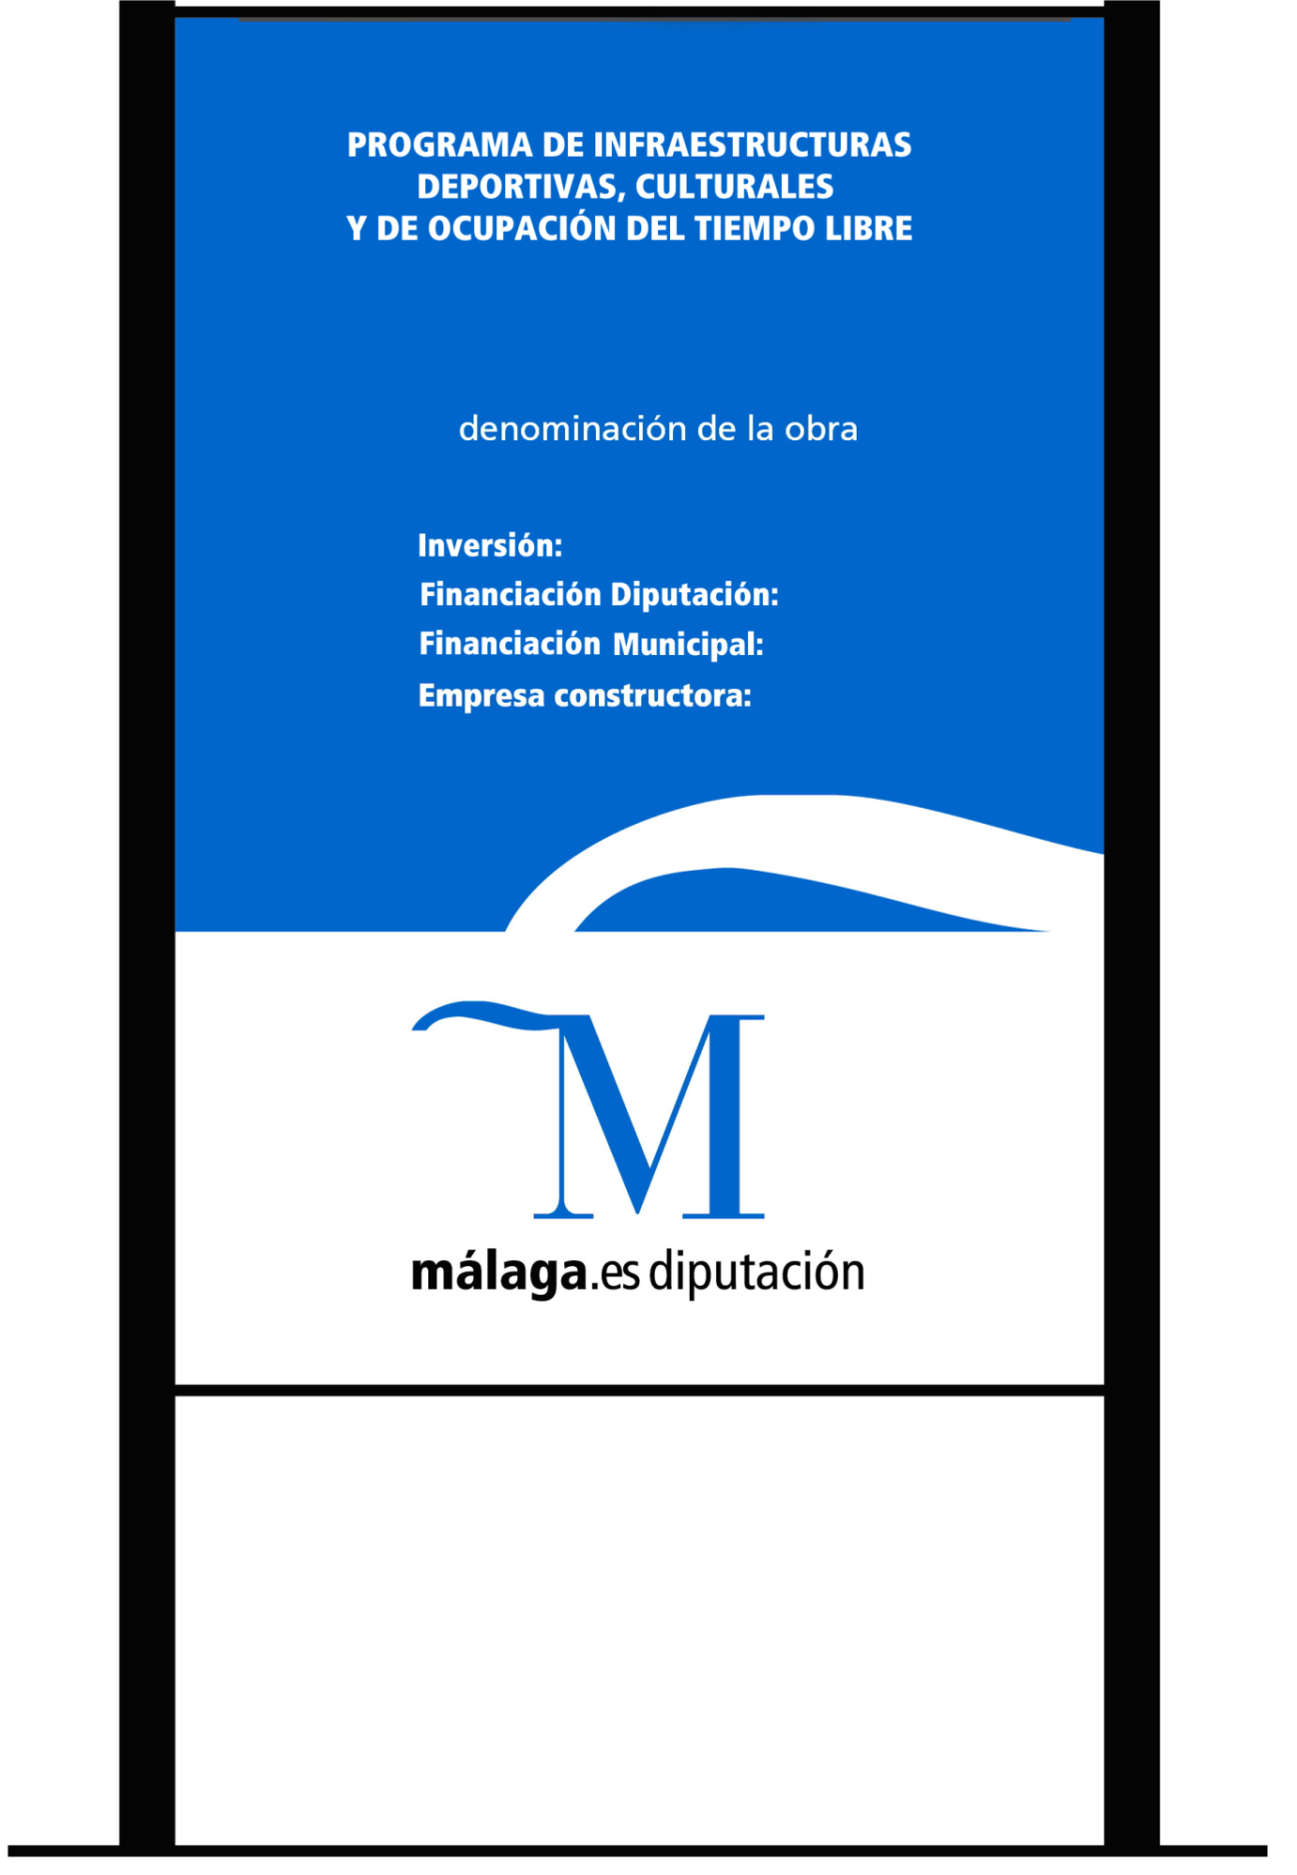
Denominación: Frutiger 87 Extra Black Condensed
Subdenominación: Frutiger 55 Roman
Inversión y empresa constructora: Frutiger 87 Extra Black Condensed
Colores: Pantone 300 y blanco
